Колонка редактора
Нам жить и помнить.
В этом году мы отмечаем 74-летие Великой Победы. 9 мая на Красной площади состоялся торжественный парад в честь воинов-освободителей. И седовласые ветераны вспоминали знаменитый Парад Победы, когда к подножию Мавзолея было брошено двести трофейных немецких знамён. Наши прадеды боролись с фашизмом и сделали всё, чтобы мы жили спокойно и счастливо.
22 июня 1941 года началась самая страшная война для нашей страны в двадцатом веке. Четыре долгих года солдаты разных национальностей насмерть защищали города, деревни, маленькие посёлки. Они смело шли в атаку на врага, без колебаний вступали в бой, прокладывая нелёгкий путь к победе. Но враг был силён и коварен. Фашисты уничтожали всё на своём пути: не щадили ни женщин, ни детей, пытали людей в концлагерях, сжигали дома.
Огромный вклад в победу внесли люди своим героическим трудом в тылу. Не доедая, валясь от усталости, они делали самолёты, танки, боевые снаряды. Главный лозунг тех дней был: «Всё для фронта, всё для победы!» Всё дальше уходит Великая Отечественная война в прошлое, но память о ней жива в сердцах и душах людей. В самом деле, как можно забыть наш беспримерный подвиг,
Май, 2019, № 103.
наши невосполнимые жертвы, принесённые во имя победы над самым коварным и жестоким врагом – фашизмом? Четыре военных года по тяжести пережитого не могут сравниться ни с какими другими годами нашей истории.
Эта газета будет отражением того, чем жила школа в период подготовки к празднованию Великой Победы, в дни памяти о трагических и героических днях борьбы нашего народа за свободу и независимость.
Андрианова Т.Н.

Бессмертие подвига
Открытие мемориальной доски
в честь первого директора нашей школы
Какая это добрая традиция – устанавливать в честь исторических событий и выдающихся личностей памятные знаки и мемориальные доски. 25 апреля мемориальная доска из гранита с гравированным текстом «Здесь работал первый директор средней школы № 24 Тимофеев Фёдор Иванович. С 1 сентября 1977 по 1997 гг. Ветеран Великой Отечественной войны. Заслуженный учитель РФ, Отличник народного просвещения РСФСР» была установлена на здании школы № 24 города Краснодара.
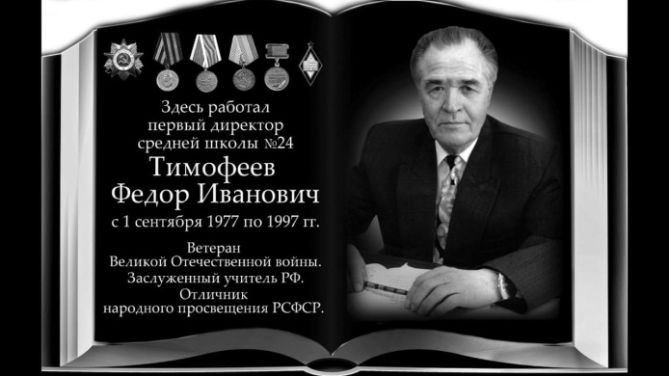
Торжественная церемония открытия памятной мемориальной доски проходила у школы. Собрались учителя, учащиеся, представители органов ученического самоуправления, а также люди, знавшие 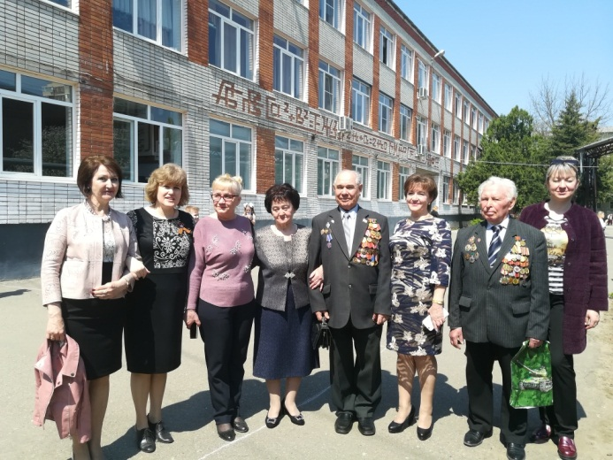Фёдора Ивановича как замечательного и талантливого педагога, и как доброго, отзывчивого человека. Были также приглашены жена и дочери Фёдора Ивановича. Присутствовал заместитель 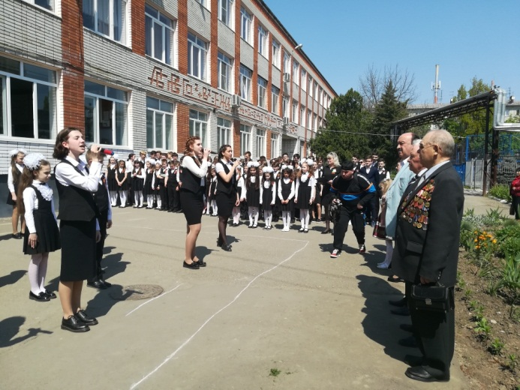главы администрации Карасунского внутригородского округа Ю.М. Юрьев.
Фёдор Иванович заслужил добрую память. Когда война прервала мирную жизнь на земле 22 июня 1941 года, среди 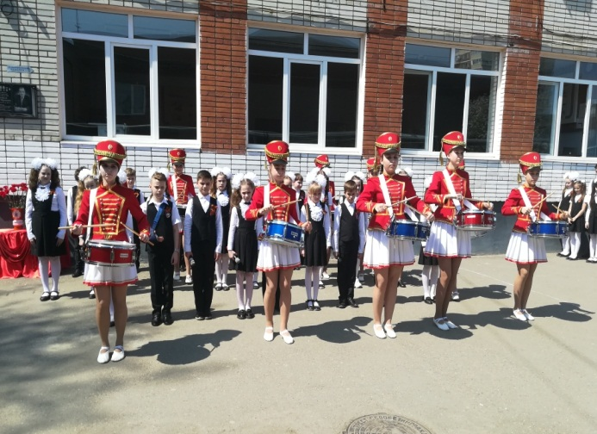миллионов солдат, ушедших на фронт, был и Фёдор Иванович. С оружием в руках он героически сражался в рядах защитников Отечества. В 1944 году был тяжело ранен и в марте 1945-го был демобилизован. Родина высоко оценила его подвиг. Тимофеев Ф.И. был награждён орденом Отечественной войны, медалью «За победу над Германией». Также за его огромный вклад и заслуги в развитие народного просвещения ему было присвоено звание «Заслуженный учитель Российской Федерации».
Открыли митинг учащиеся 4 «Б» класса (классный руководитель Сорокина М.В.) Торжественно, проникновенно ребята рассказали о первом директоре школы. Они читали стихи – с большой теплотой, благодарностью:
Не погаснет огонь беспокойного сердца,
Будет ярко и сильно гореть он всегда!
И теплом его многие смогут согреться,
Слава Сердцу учителя на века!
Почётное право открыть мемориальную доску памяти Тимофеева Ф.И. было предоставлено Лещенко Н.И., соратнику первого директора, заслуженному учителю РФ, которая также выступила с ответным словом. Затем все присутствующие почтили светлую память всех, кто ковал победу в Великой Отечественной войне, минутой молчания.
Под звуки замечательной песни «Есть только миг между прошлым и будущим…» ребята читали заключительные стихи:
Бег времени не остановишь и не изменишь ничего…
Нет с нами тех, кто дорог сердцу, чей образ в памяти ещё…
Плывут их души облаками, и слёзы льют грибным дождём,
И наблюдают, наблюдают за тем, как мы вот здесь живём…
Да, невозможно переоценить роль учителя в жизни общества, ведь в его руках будущее страны, её процветание и могущество. И Фёдор Иванович доказал это всей своей жизнью. Открытие мемориальной доски в его честь - это возможность ещё раз отдать дань уважения и выразить благодарность тому, кто всю свою жизнь посвятил воспитанию и образованию подрастающего поколения.

О том, что было, не забудем…
III окружной слет отрядов «Юных жуковцев» «Память сердца – свята!»
17 апреля 2019 года в актовом зале МБОУ СОШ № 24 прошел ежегодный III окружной слет отрядов «Юных жуковцев» Карасунского округа.
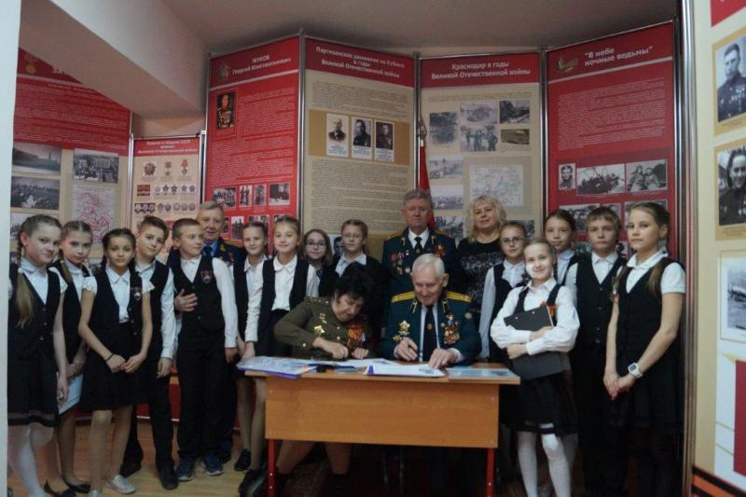

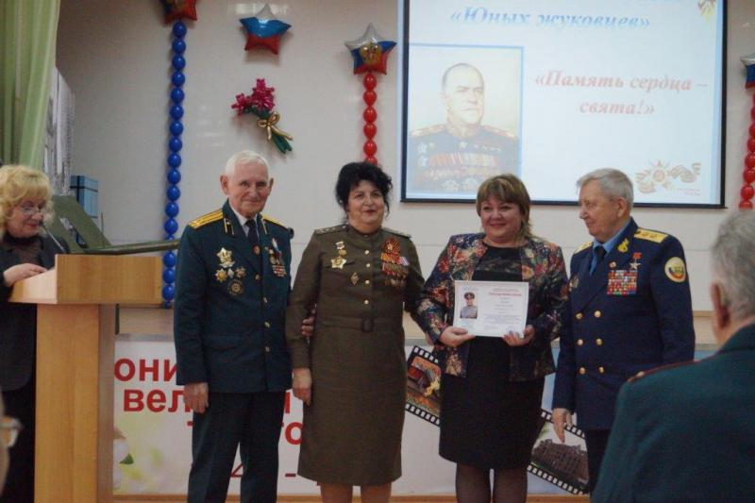
Юные жуковцы отчитались о проделанной в 2018 году работе. К учащимся с напутственными словами обратились ветераны, которые призвали ребят любить и беречь нашу Родину, знать и помнить ее героические события, гордиться подвигами своих соотечественников.
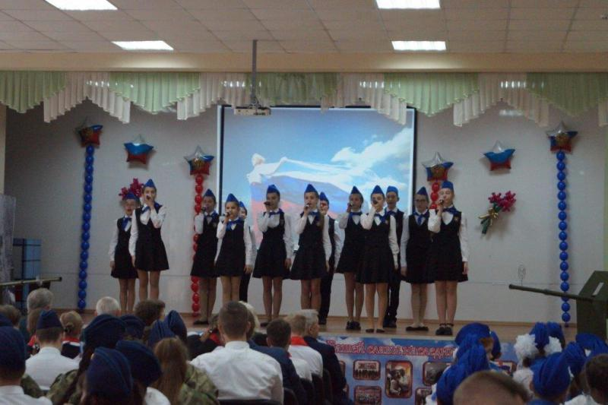

Славному подвигу нет забвенья
Диктант Победы
Отметить подвиг предков можно разными способами — носить Георгиевские ленточки, дарить в День победы цветы ветеранам в парках, посетить концерты. А теперь появился еще один способ, как можно почтить память павших в боях предков. В преддверии Дня Победы — 7 мая — прошла новая историческая акция «Диктант Победы» (диктантпобеды.рф). По формату о похожа на «Тотальный диктант»: тут тоже все желающие на 1 100 площадках России и зарубежья могут бесплатно проверить свои 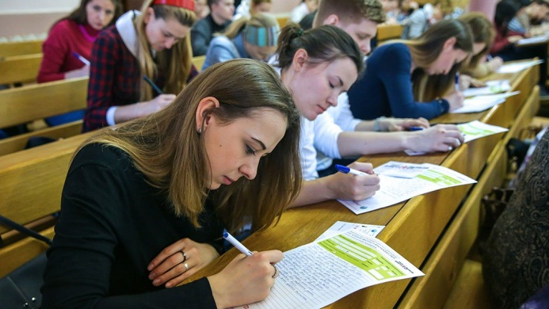знания. Только в основе «Диктанта Победы» лежит не специально написанный текст, а реальные события Великой Отечественной войны.
И вот 7 мая старшеклассники, педагоги, родители приняли участие в историческом Диктанте Победы, посвященном событиям Великой 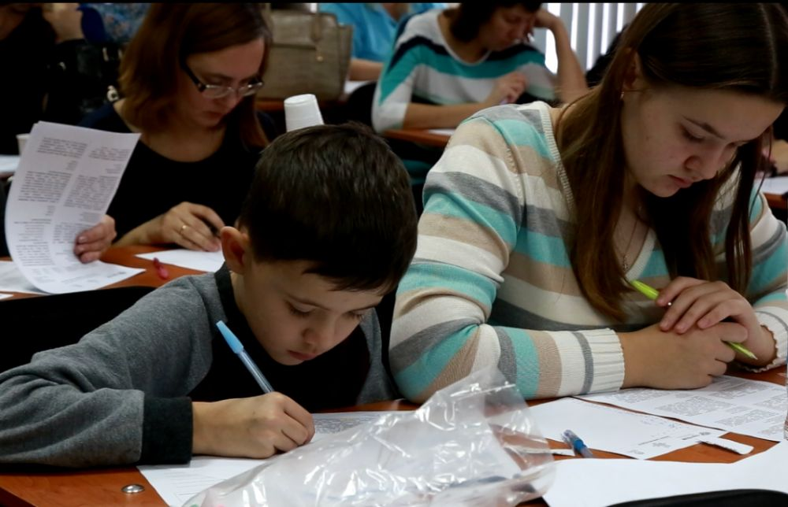Отечественной войны. Диктант также проводился в Абхазии, Австрии, Азербайджане, Армении, Беларуси, Болгарии, Вьетнаме, Германии, Дании, Израиле, Казахстане, Киргизии, Китае, Молдове, Монголии, Польше, Сербии, Таджикистане, Узбекистане, Чехии, Южной Осетии, Турции.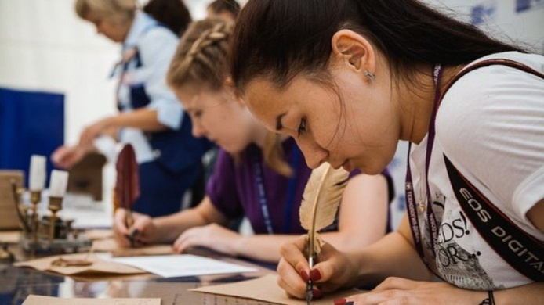
«Память о том, что произошло в годы Великой Отечественной войны, должна сплачивать наше общество и укреплять наше государство на будущие времена» - сказал В.В. Путин. Участникам предстоит ответить на 20 вопросов, к большинству из которых будет предложено по четыре варианта ответов. К слову, сами вопросы сейчас разрабатываются под эгидой Российского исторического общества Российским государственным гуманитарным университетом. Они достаточно сложны. У людей должен быть стимул, поскольку победителям приготовлены награды: тех, кто правильно ответит на максимальное число вопросов за минимальное количество времени, ждут современные гаджеты и комплекты исторической литературы. Участников, показавших лучший результат, пригласят на юбилейный парад на Красной площади 9 мая следующего года. В 2020 году планируется провести диктант, приуроченный к 75-летию Великой Победы. Конечно, он будет уже гораздо более масштабным и охватит все города и поселки с численностью от 5 тыс. человек.
Участникам диктанта был продемонстрирован видеоролик о мужестве и подвиге советского солдата, а также организована военно-патриотическая выставка "Поклонимся великим тем годам...".
И помнит мир спасённый
Была весна – весна Победы.
Почтить память тех, кто отдал жизнь за Родину во время Великой Отечественной войны, выразить уважение ветеранам, вспомнить о потерях и цене Победы сможет каждый россиянин в преддверии 9 мая и в сам День Победы.
«Была весна – весна Победы» – торжественное мероприятие Карасунского внутригородского округа Краснодара Дворец искусств ТО «Премьера».
В этом мероприятии участвовали и
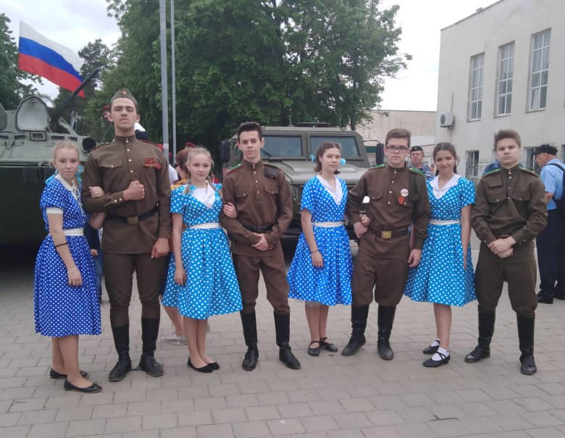
учащиеся нашей школы. Ребята 9А и 9Б классов подготовили под руководством хореографа Нижник О.В. музыкально-хореографическую композицию специально к празднованию дня Победы. Под музыкальное сопровождение оркестра ребята в форме времен войны кружились в вальсе с девушками. Выступали и другие учащиеся из нашей школы. Выступление ребят собрало много зрителей. Прохожие останавливались и аплодисментами поддерживали юных артистов. Потом ребята сфотографировались на память об этом запоминающемся мероприятии!
Время постоянно движется вперёд, а позади значимые события как для каждого из нас, так и для всего народа. Есть такие праздники, о которых нельзя забывать, о них просто необходимо помнить, достойно отмечать и передавать 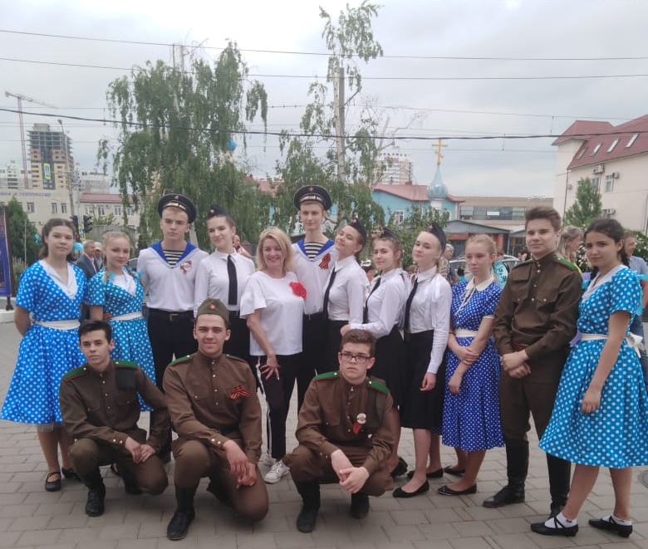будущим поколениям. Таким событием для нас является День Победы в Великой Отечественной Войне, и в этом году вся страна отмечает его 74-летие. Эта дата наполнена особым смыслом. Это – священная память о погибших на полях сражений. Это – наша история, наша боль, наша надежда…

Торжественные мероприятия
Победный май.
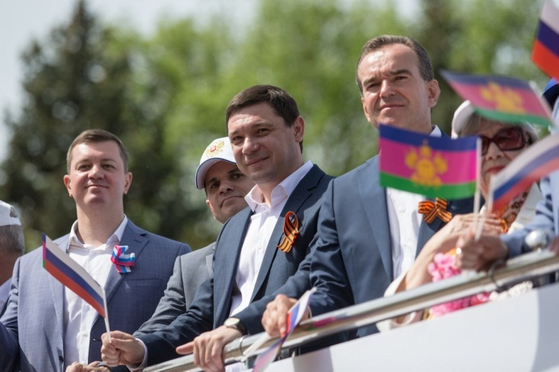
Для многих 1 Мая – праздник, относящийся к числу самых любимых. Несмотря на то, что он приходится на 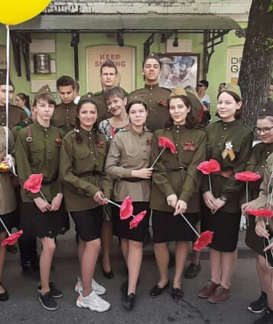последний месяц весны, именно он считается символом начала тепла и солнечного света. А для россиян он ещё
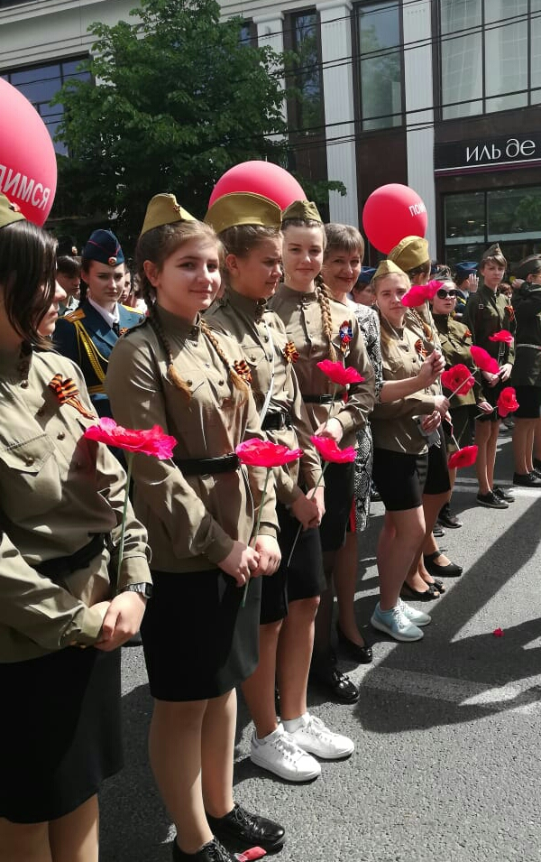означает начало майских каникул – череды дней, свободных от рабочей суеты и посвящённых исключительно отдыху с родными и друзьями.
Первым из внутригородских округов к первомайскому шествию присоединился Карасунский округ. В колонне прошли педагоги и ученики школ, которые носят имена героев — № 24 им. Фёдора Тимофеева, № 7 им. Евдокии Бершанской, № 14 им. Александра Матросова, № 58 им. Евдокии Носаль, № 73 им. Александра Молчанова, № 84 им. Игоря Яцкова.
Учащимся 9А и 9Г классов была оказана высокая честь представлять нашу школу на праздничном шествии. Ребята, в военной форме, с алыми маками, гордо прошагали, возглавляя колонну демонстрантов Карасунского округа.
Торжественная линейка
И заключительным, финальным аккордом всех празднеств, посвящённых Дню Великой Победы, стала торжественная линейка, проведенная 8 мая в 8 утра. Мероприятие подготовил 8 «Б» класс под руководством Дешевых Елены Анатольевны. Её команда "Юных жуковцев" была награждена двухдневной поездкой в город-герой Новороссийск. Ребята читали стихи, пели песни. На линейке присутствовали ветераны войны, представители Министерства образования, администрация нашей школы.
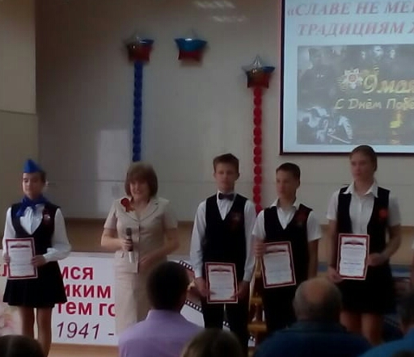
Итак, я заканчиваю этот номер газеты, посвященный всем памятным мероприятиям ко Дню Победы. От души желаю всем сердцем гордиться героями Родины и никогда не забывать о тёплых словах благодарности ветеранам. Пусть никогда не будет хмурых туч на небе и страшного свиста пуль в воздухе, пусть каждый день нашей мирной жизни дарит нам всем истинное счастье, радость и добрые улыбки.
Номер подготовили:
Главный редактор – Андрианова Т.Н.; Компьютерная верстка – Андрианова Т.Н. Благодарю за предоставленные материалы Дешевых Е.А., Кочкину С.Н., Краснову Е.А.

Наш сайт: www.school24.centerstart. ru

